APÊNDICE 1
Roteiros revisados da Atividade Avançada – Experimentos virtuais com o simulador “Gerador” do PhET
EXPERIMENTO 1 – ÍMA EM BARRA
Na simulação “Gerador”, abrir a aba “Ímã em barra” e marcar a opção “Mostrar bússola”, como mostra a figura 1.
Figura 1: Simulador Imã em Barra
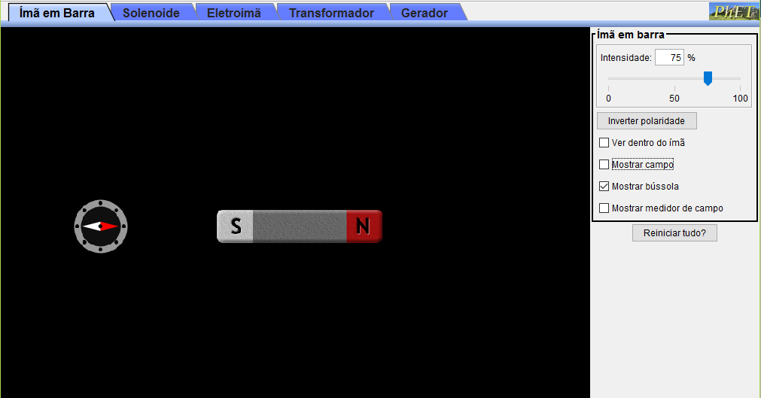
Fonte: https://phet.colorado.edu/pt_BR/simulation/legacy/generator, Print da tela.
Etapa 1: Coloque a bússola em, no mínimo, oito posições diferentes ao redor do ímã e represente em seu caderno a orientação do ponteiro da bússola.
Etapa 2: Clique no ícone “Ver dentro do ímã” e, em seguida, procure explicar o que foi observado. Represente a figura em seu caderno. Também consulte no Google como surgem as linhas de campo magnético no interior do ímã e registre em seu caderno.
Etapa 3: Clique no ícone “Mostrar campo” e, em seguida, observe e demonstre em seu caderno ou no roteiro de atividades a bússola, o ímã e a representação do campo magnético gerado por um ímã (linhas de indução). Feito esse procedimento, pesquise no Google como é possível visualizar o campo magnético gerado por um ímã e qual a sua origem.
Etapa 4: Clique no ícone “Mostrar medidor de campo” e, em seguida, mude a intensidade do ímã em barra e visualize a intensidade do campo magnético através das agulhas magnética: (a) o que representa a distribuição das agulhas magnéticas no espaço ao redor do ímã? (b) As agulhas distribuídas ao redor do ímã não têm todas a mesma intensidade de cor. O que isso significa? (c) Faça a medição do campo magnético colocando o medidor em diferentes pontos, nos extremos do ímã, no interior e afastando; represente e registre seus valores em seu caderno ou no roteiro de atividades.

Na simulação “Gerador”, abrir a aba “Solenoide” e deixar todas as opções desmarcadas, como mostra a figura. Selecione a lâmpada como indicador.
EXPERIMENTO 2 - SOLENOIDE
Figura 1: Simulador Solenoide.
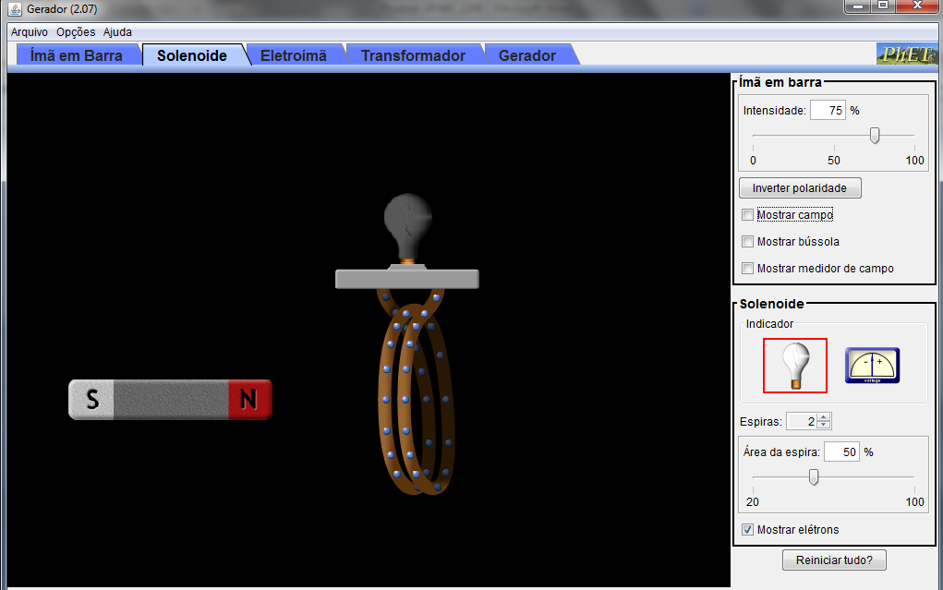
Fonte: https://phet.colorado.edu/pt_BR/simulation/legacy/generator, Print da tela.
Etapa 1: Ao movimentar o ímã no interior do solenoide, o que acontece com o brilho da lâmpada? O que ocorre quando o ímã é mantido em repouso? E se movimentarmos o solenoide? Explique.
Etapa 2: Repita o procedimento selecionando o voltímetro como indicador. Verifique a variação de tensão enquanto você movimenta o ímã. Varie a velocidade deste movimento (movimente bem lentamente e depois bem rápido). O que você observa? Procure sistematizar suas observações.
Etapa 3: Varie o número de espiras do solenoide (mantendo o indicador “Voltímetro” selecionado) e verifique se ocorre alguma alteração nos resultados. Você é capaz de obter uma relação entre o número de espiras e o valor medido da tensão?
Etapa 4: Com o ímã em barra no interior e na região central do solenoide, varie a área da espira do solenoide movendo entre o máximo e o mínimo (dica: pode usar a seta de navegação do computador); em seguida descreva o que foi observado.
Etapa 5: O que acontece com o sentido da corrente quando você move o ímã para trás e para frente?

No simulador “Gerador”, abrir a aba “Eletroímã” e deixar todas as opções desmarcadas, como mostra a figura.
EXPERIMENTO 3 - ELETROÍMÃ
Figura 1: Simulador Eletroímã.
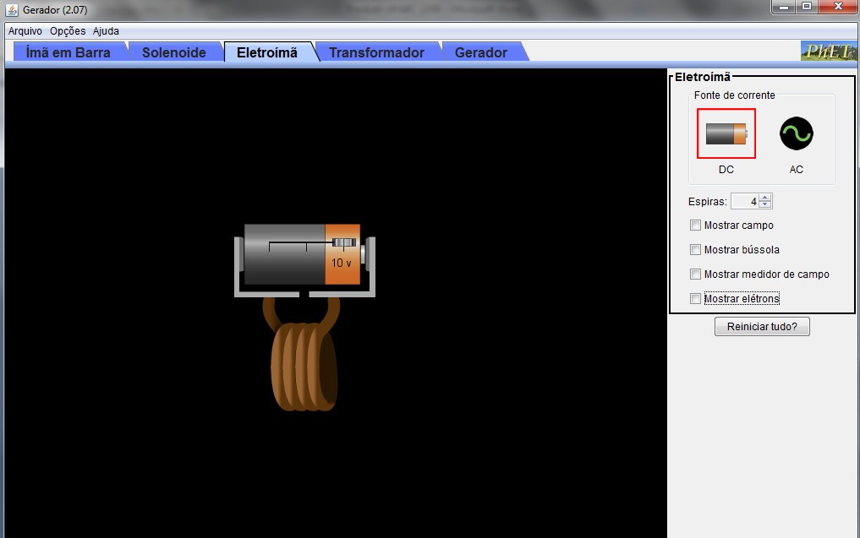
Fonte: https://phet.colorado.edu/pt_BR/simulation/legacy/generator, Print da Tela.
Etapa 1: Iremos avaliar a importância do número de espiras na potência do eletroímã. Reproduza e complete a tabela em seu caderno.
Tabela 1: Número de espiras x Campo magnético
Tensão Elétrica | Número de Espiras | Intensidade do Campo Magnético (Gauss)
2 V | 1
 | 2
 | 3
 | 4
Qual a diferença entre a intensidade do campo magnético de um solenoide com 1 espira e outro com 4 espiras?
Etapa 2: Iremos avaliar a importância da tensão na potência do eletroímã. Reproduza e complete a tabela em seu caderno.
Tabela 2: Tensão elétrica x Campo magnético
Número de Espiras | Tensão Elétrica (V) | Intensidade do Campo Magnético (Gauss)
4 | 2
 | 4
 | 6
 | 8

Que diferença faz a tensão na intensidade do campo magnético do eletroímã?
Etapa 3: Agora com os ícones “Mostrar campo”, “Mostrar bússola” e “Mostrar elétrons” selecionados, inverta a polaridade da fonte DC e registre o observado.

Na simulação “Gerador”, abrir a aba “Transformador” e deixar todas as opções desmarcadas, exceto “Mostrar Campo” e “Mostrar elétrons”. Selecione a lâmpada como indicador.
EXPERIMENTO 4 - TRANSFORMADOR
Figura 1: Simulador Transformador.
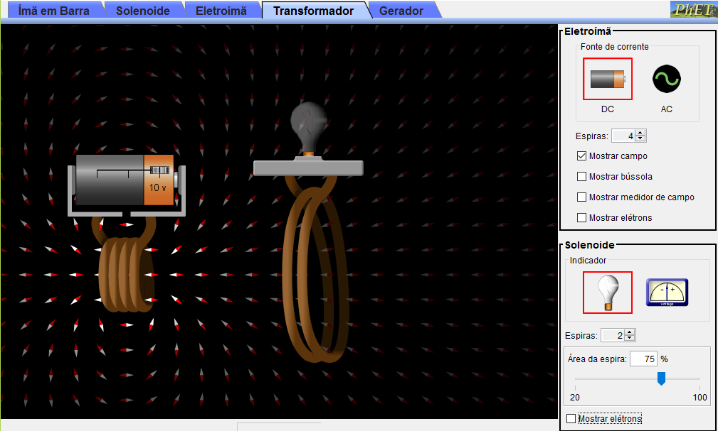
Fonte: https://phet.colorado.edu/pt_BR/simulation/legacy/generator, Print da Tela.
Selecione a fonte de corrente DC (corrente contínua):
Etapa 1: Ajuste a fonte de corrente continua (bateria) para 0 V e verifique se a lâmpada acende. Por quê?
Etapa 2: Ajuste a fonte de corrente contínua (bateria) para 10 V e o solenoide com 3 espiras, e verifique se a lâmpada acende. E se movimentarmos a fonte ou o solenoide (aproximando ou afastando)? O que ocorre com o sentido da movimentação dos elétrons no interior do condutor do solenoide? Procure sistematizar o que foi observado.
Etapa 3: Com base no que você aprendeu nos momentos anteriores, pense em maneiras de fazer a lâmpada acender. Teste suas ideias.
Selecione a fonte de corrente em AC (corrente alternada) e solenoide com 3 espiras:
Etapa 4: O que você observa? Explique.
Etapa 5: Selecione o indicador de tensão e verifique se ocorre variação no seu ponteiro.
Etapa 6: Aproximando o primário (eletroímã) do secundário (solenoide) do transformador, a tensão no secundário aumenta ou diminui? Justifique.
Etapa 7: Altere a amplitude da fonte AC entre o mínimo e o máximo (botão que se movimenta verticalmente na fonte AC), usando como indicador do solenoide a lâmpada, e verifique o que ocorre com a movimentação dos elétrons no condutor do eletroímã e a intensidade luminosa da lâmpada. Em seguida descreva o fenômeno observado. Agora faça o mesmo procedimento anterior, alterando a frequência da fonte AC (botão que se movimenta horizontalmente), mantendo a amplitude no máximo e descreva o fenômeno observado.
Etapa 8: Agora altere o número de espiras do secundário para uma, duas e três e verifique se ocorre variação de tensão no secundário do transformador. É possível determinar uma relação entre o número de espiras do secundário e a tensão medida? Explique.

Acessando a simulação virtual “Gerador” (https://phet.colorado.edu/pt_BR/simulation/legacy/generator), abra a aba “Gerador”.
EXPERIMENTO 5 - GERADOR
Figura 1: Simulador Gerador.
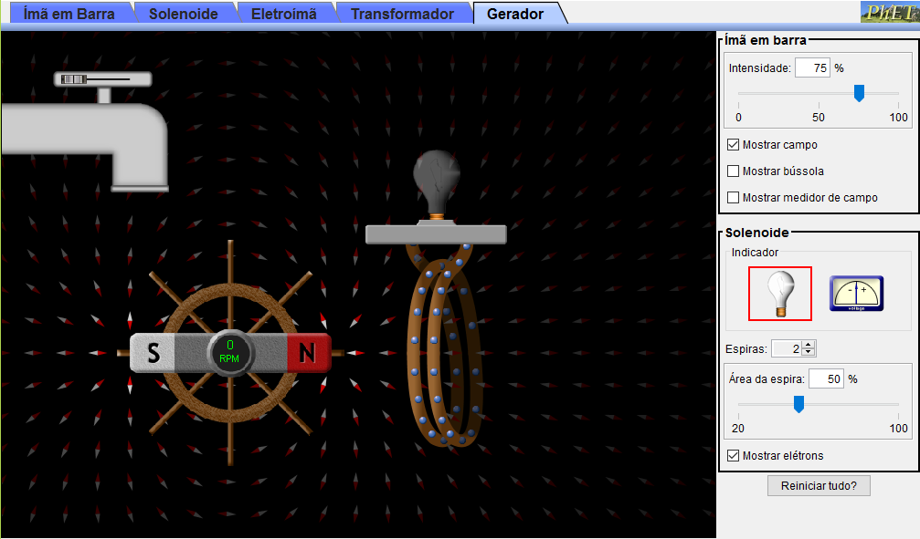
Fonte: https://phet.colorado.edu/pt_BR/simulation/legacy/generator, Print da Tela.

Etapa 1: Explique o funcionamento deste gerador, descrevendo as partes que o compõem.
Etapa 2: Aumente o volume d’água e verifique a intensidade do brilho da lâmpada. Explique.
Etapa 3: Varie o número de espiras e a área das espiras, verificando o efeito sobre o brilho da lâmpada. Isto era esperado? Explique.
Etapa 4: Relacione o funcionamento da simulação do gerador com as características da corrente elétrica que obtemos em nossa casa. Faça um relato com suas conclusões.

